

**横浜市記者発表資料**

平成29年　月　日

教育委員会事務局

西部学校教育事務所指導主事室

**旭区上白根中学校**

**プロジェクションマッピング**

**一般公開を行います**

先月、上白根中文化祭の開会式において披露した生徒制作による「プロジェクションマッピング」を、このたび一般公開することになりました。市内の学校では例を見ない試みのため、近隣にある横浜美術大学の映像メディアデザイン研究室を始め、多くの方々にご協力をいただきました。文化祭のテーマである「Let's enjoy 夢が来る祭」に沿って全校に夢を与えた映像媒体は、制作工程でいくつもの課題を解決していった生徒たちの苦心の賜物です。その作品を皆さまに体験していただければと思います。多くの方々の参加をお待ちしています。

**日 時　 平成29年12月５日（火）　18：00～18：30**

**場 所　 横浜市立上白根中学校　体育館**

**（所在地：横浜市旭区上白根町868番地）**

**参加者　 制作した生徒約20名及びその保護者**

**横浜美術大学研究室教職員及び学生**

**横浜市立学校教職員、一般参加者**

**※短い時間ではありますが、暖かい服装でお越しください。**

**※一般参加者の方は、当日、18時までに体育館にお集まりください。（事前申込不要）**

**内 容**

・**プロジェクションマッピング**

**上映　　（約４分　２回）**

**・制作した生徒へのインタビュー**

**・大学教授からの講評　　ほか**

**文化祭での上映の様子**

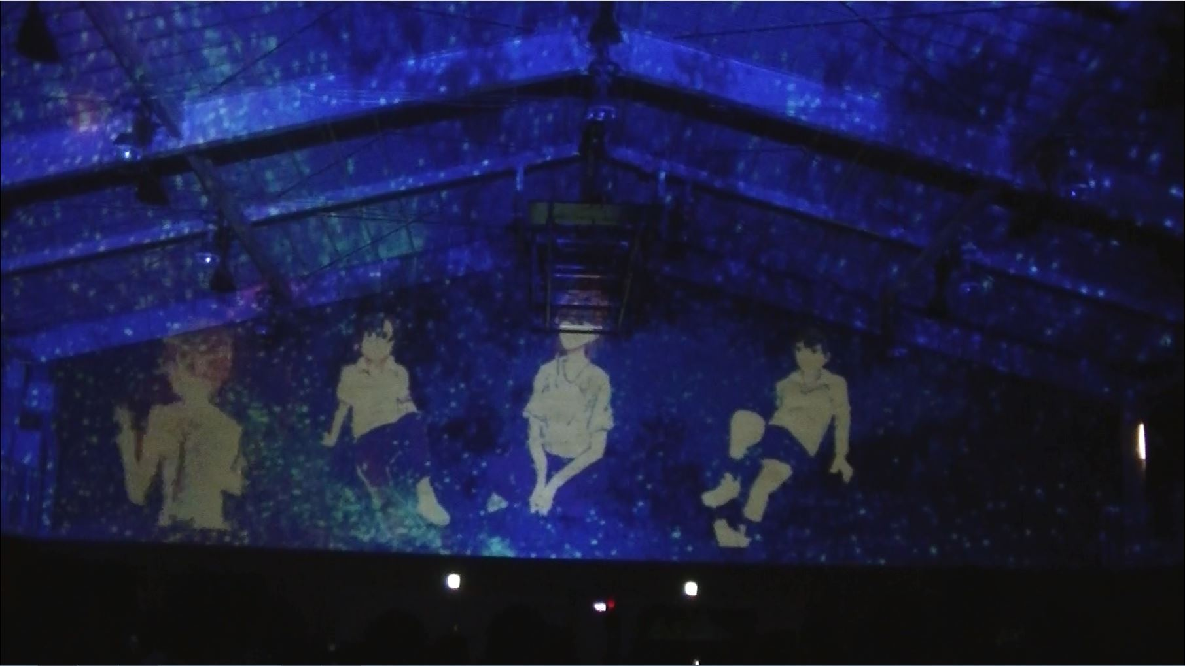

－プロジェクションマッピング－

壁面や立体物の表面などにプロジェクターで立体的な映像を投影する手法

文化祭で投影した映像

※　取材につきましては、事前に上白根中学校にご連絡をお願いいたします。

|  |
| --- |
| お問合せ先 |
| 横浜市立上白根中学校　　　校　　　　　　長　　相原　　裕　　　　TEL　０４５－９５２－２０３４  教育委員会事務局西部学校教育事務所　　　指導主事室長　　染谷　富美恵　　TEL　０４５－３３６－３７１９ |

裏面地図あり

横浜市立上白根中学校へのアクセス

**［住所］**

〒２４１－０００１

横浜市旭区上白根町868番地

**［交通機関］**

①【相鉄線】鶴ヶ峰駅下車

　 鶴ヶ峰バスターミナルより

【相鉄バス】７番乗り場　旭11 「西ひかりが丘 or 中山駅行」

　　 四季の森小学校（約20分）下車 　正門まで徒歩５分

②【JR横浜線】中山駅南口下車

　【相鉄バス】１番乗り場　旭11「鶴ケ峰駅行き」

　　市営集会場前（約15分）下車　徒歩2分

※旭13「よこはま動物園行き」のバスの中に「市営集会場前」停車のものが

あるので乗車前に確認してください。



旭区区民生活マップより

**上白根中学校**